1. ให้สร้าง Directory x1 ใน Home Directory และ x2 ใน x1 แล้วสร้างไฟล์ 0 byte ชื่อ y1 ใน x1 และไฟล์ที่มีรหัส นศ ชื่อ y2 ใน x2

: cd

mkdir x1

mkdir x1/x2

cd x1

touch y1

cd x2

echo “65070084” > y2

1. นับจำนวนไฟล์ทั้งหมดใน Directories ดังนี้ (ไม่รวมใน Subdirectories หรือ Hidden FIles)

คำสั่ง : ls -l | grep ‘^-‘ | wc -l

Home Directory

/etc Directory

/ Directory

1. นับจำนวนไฟล์ทั้งหมดใน Directories ดังนี้ (รวมใน Subdirectories แต่ไม่ต้องนับ Hidden FIles)

คำสั่ง : find -type f -not -name ‘.\*’ | wc -l

Home directory

/etc Directory

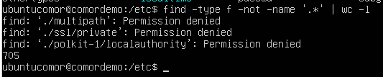

/ Directory

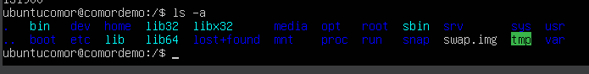

1. เขียน Shell Script นับเลขจาก X ไป Y และแสดงผลออกหน้าจอ โดยรับค่า X และ Y จากช่องทางต่อไปนี้
   1. จากการป้อนให้จาก User
   2. A screenshot of a computer

      Description automatically generated